Прием граждан.

27 апреля 2017 года в общественной приемной губернатора в Воробьевском муниципальном районе прием граждан по личным вопросам провел Жегульский Андрей Николаевич -заместитель руководителя аппарата губернатора и правительства области-руководитель организационного управления Воронежской области.
Прием начался в администрации района, в общественной приемной на прием обратилось двое граждан по оказанию материальной помощи многодетной семье и по решению вопроса о выделении земельного участка под строительство. 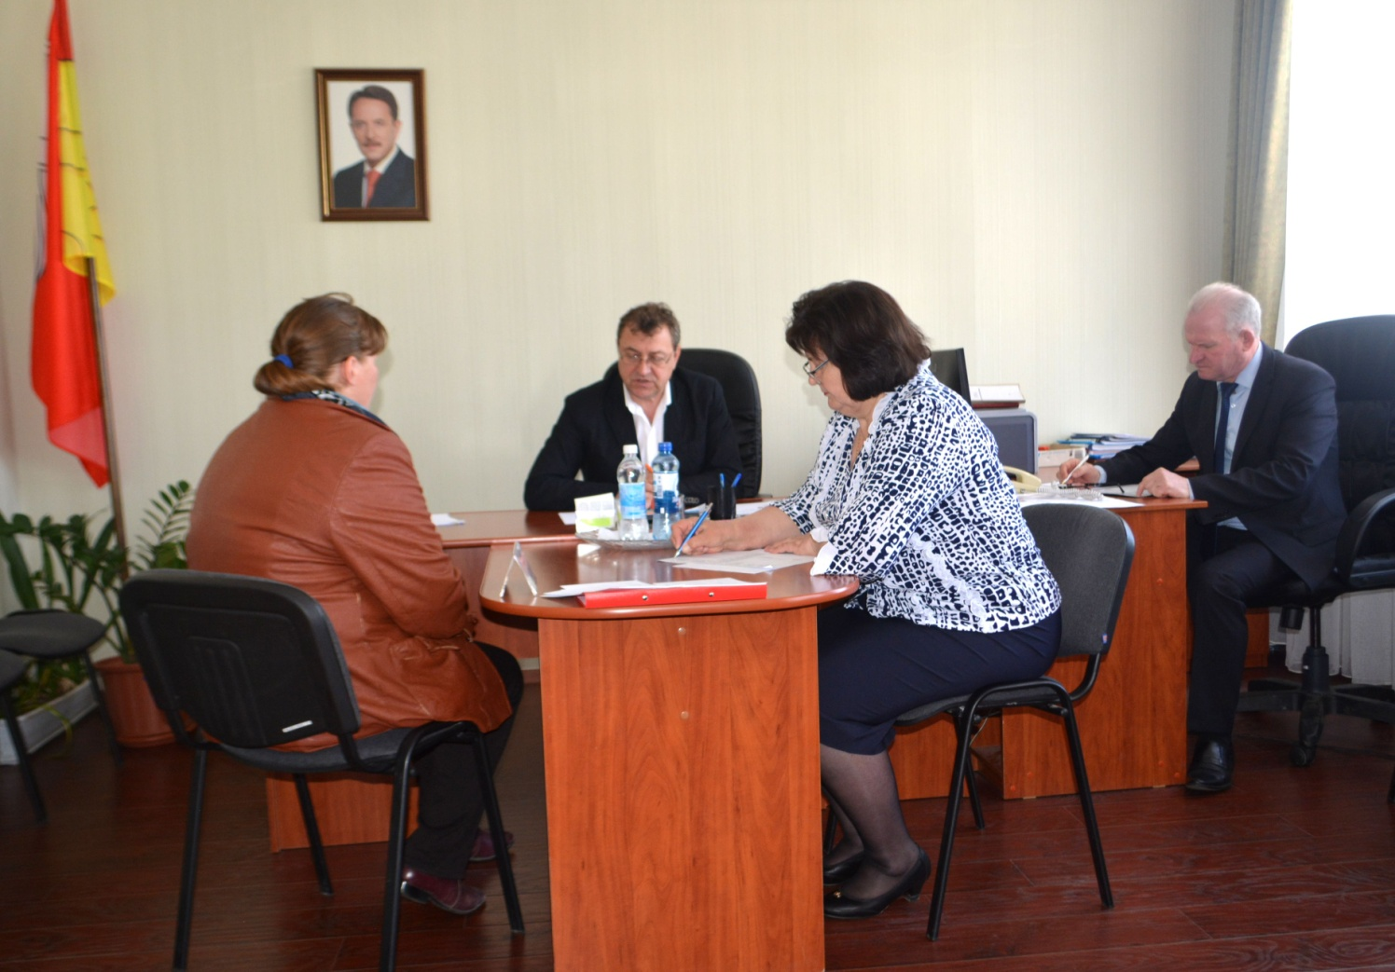
После приема Андрей Николаевич встретился с сотрудниками организационного отдела и делопроизводства администрации Воробьевского муниципального района, обсудили вопросы по документации по делопроизводству.
Затем прием продолжили в с. Банное Березовского сельского поселения, где на прием обратилось двое граждан по вопросу включения в программу на 2018год объект капитальный ремонт МКУК «Сельский дом культуры» в с. Банное и по вопросу ремонта дороги по ул. Городская в с. Банное.
На прием к Жегульскому Андрею Николаевичу в этот день обратилось 4 граждан, было рассмотрено 4 вопроса. Всем были даны разъяснения, письменные обращения приняты, и направлены в область для дальнейшего решения.
После приема граждан Андрей Николаевич посетил воинское захоронение в с. Банное, где ведется реконструкция, Ломовской природно-ландшафтный парк и краеведческий музей в с. Воробьевка.

